Unité Pastorala Val Badia 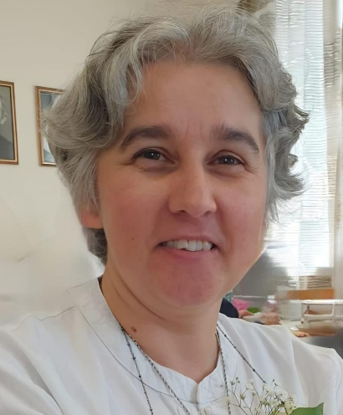
Bele da plü dî incá vëgnel dit che al ogass n/a assistënt/a pastoral/a che podess daidé fora tla vita dles ploanies a livel de valada. Al é gnü fat na proposta da pert dles monies dl ordin de Steyl (l’ordin de sant Ujöp da Oies) che stá a Porsenú, y al é rové alerch Suor Cristina che se pita sciöch’ assistënta pastorala por la Val Badia: ara vëgn dala Romania, ara á studié teologia a Desproch y ara é stada miscionara tla Corea dl Sud por 25 agn alalungia. Ara baia todësch y capësc le talian.
Ara á ciafé alberch y n ofize te nosta calonia a La Ila, mët man söa ativité cun i pröms de novëmber y le degan sará so datur de laur. La diozeja á metü a desposiziun na lista cun dötes les ativités che na assistënta pastorala pó o dess fá.
I ti dun le bëgnodü danter nos y i sperun che söa presënza dëides a incundé la fede y a motivé tröpes porsones da jí le tru dla fede cun convinziun y ligrëza.

Insciö él Schw Cristina co se presentëia:
„Die Sprache der Liebe ist die Sprache die alle Menschen Verstehen“
sagte Freinademetz nach vielen Jahren leben und wirken in China, nachdem Gott und die Mission dort ihn verwandelt haben. Joseph Freinademetz war und ist mein Vorbild in der Mission, deswegen ist es ein Segen für mich hier in seiner Heimat leben und wirken zu dürfen.
Ich bin gebürtig aus Rumänien. 1994 bin ich bei den Steylern Missionsschwestern in Österreich eingetreten. Nach meiner Formation und meinem Theologie-Studium in Innsbruck erhielt ich meine Missionsbestimmung für Korea, wo ich fast 20 Jahre lang gewirkt habe. Dort bin ich pastoral tätig gewesen, aber meistens für Migranten und Flüchtlinge zuständig, die oft allein auf den Weg ihres Glaubens waren.
Meine Schwerpunkte als Pastoralassistentin werden sein:
1. in den ersten Monaten das Kennenlernen aller Gemeinschaften, die Gesamtsituation und die Sehnsucht der Menschen, ihre Suche nach Gott wahrnehmen;
2. Geistliche Begleitung einzelner (nach Bedarf), ein kontemplatives Zuhören im Glauben; 3. Einkehrtage und Spirituelle Begleitung unterschiedlicher schon existenten Gruppen in den Pfarreien, um sie auf ihrem Glaubensweg zu unterstützen
4. Bibel Runden (Bibliodrama, Bibelgespräche etc.)
Um sie alle kennen zu lernen ist die Tür des Pfarrhauses in Stern allen offen, die ein Gespräch suchen und wollen. Meine Telefonnummer 3534 02 1767
Angebot für die nächsten Monate:
November: Einkehrtag für die verabschiedenden Pfarrgemeinderats-Mitglieder in Oies?!
- 21. Nov 14:30 Stern für das Obere-Gadertal
- 28. Nov. 14:30 St Martin für das Untere-Gadertal
Dezember: Einkehrtag mit Teambildung für die neuen Pfarrgemeinderats-Mitglieder jeweils in den eigenen Gemeinden – Terminvereinbarung
Dezember:
Rorate Gebet Montag, Mittwoch, Freitag morgens, 7 Uhr in Stern.
Advent: Exerzitien im Alltag – ev. online -für alle mit Anmeldung bis 15. November

